«Жайдан жай! »Акциясы
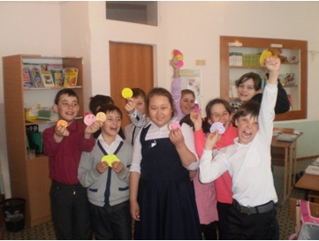
Мектепте мейрімділік апталығы басталды, соған орай бүгін мектепте «жайдан жай» акциясы өтті, 2,3,4- сыныптағы оқушылар өз қолымен жүрек, күн және күлімдеген смайликтерді жасап, барлық айналадағы адамдарға таратты.
Мейірімділік және жылулық үшін рахмет балақайлар!

